Mavzu: Tok manbaining elektr yurituvchi kuch (EYK) va ichki qarshiligini aniqlash

Fan: Fizika

Sinf: 10-sinf

Dars turi: amaliy mashg‘ulot

Darsning maqsadi:

Ta’limiy maqsadlar:
Tok manbai EYKi va ichki qarshiligi tushunchalarini shakllantirish.
Om qonuni yordamida EYK va ichki qarshilikni aniqlashni o‘rgatish.
Tajriba orqali o‘lchash ko‘nikmalarini rivojlantirish.

Tarbiyaviy maqsadlar:
Aniqlik, mas’uliyat, jamoada ishlash ko‘nikmalarini shakllantirish.
Ilmiy fikrlash madaniyatini rivojlantirish.

Rivojlantiruvchi maqsadlar:
Kuzatish, solishtirish, tahlil qilish va xulosa chiqarish ko‘nikmalarini rivojlantirish.
Amaliy fizika tajribalarini bajarish malakasini oshirish.

Darsning jihozi: maktabda fizika dasturi
Dars jarayonida o‘qituvchi muammoli o‘qitish metodidan foydalandi. Mashg‘ulot boshida o‘qituvchi o‘quvchilarga quyidagi muammoli savol bilan murojaat qildi:
Agar batareya yoki akkumulyatorni turli tashqi qarshiliklar bilan ulasak, tok va kuchlanish qanday o‘zgaradi? Tok manbaining kuchi va ichki qarshiligi qanday aniqlanadi?
O‘quvchilar turli taxminlar bildirdilar. Ularning javoblari baholanmadi, balki hodisani tahlil qilish va muammoni anglashga yo‘naltirildi.
O‘quvchilar bilan birgalikda asosiy muammo quyidagicha shakllantirildi:
Tok manbaining elektr yurituvchi kuchi (EYK) va ichki qarshiligi qanday aniqlanadi va ularni o‘lchashning eng qulay usuli nima?
O‘quvchilar quyidagi gipotezani ilgari surdilar:
Agar tok manbani turli tashqi qarshiliklar bilan ulab, tok va kuchlanishni o‘lchasak, EYK va ichki qarshilikni tajriba orqali aniqlash mumkin.
Muammoni yechish bosqichida o‘quvchilar guruhlarga bo‘linib, quyidagi savollarga javob izladilar:
- Tok manbani turli tashqi qarshiliklar bilan ulash tok kuchiga qanday ta’sir qiladi?
- O‘lchangan tok va kuchlanish yordamida ichki qarshilikni qanday aniqlash mumkin?
- Qaysi jadval yoki grafik yordamida EYK va ichki qarshilikni aniqlash qulayroq?

Darsning borishi

O‘tilgan mavzuni takrorlash
Savollar:
- Elektr toki nima?
- Kuchlanish va tok kuchi qanday o‘lchanadi?
- Om qonunini ayting.
- Tok manbai nima vazifani bajaradi?

Yangi mavzuning bayoni

1. EYK (Elektr yurutuvchi kuchi) tushunchasi
Tok manbai zaryadlarni ajratib, tashqi zanjirga uzatishi uchun bajaradigan ish.
Belgisi: ε
O‘lchov birligi: Volt (V)
$$ε=\frac{A}{q}$$
2. Ichki qarshilik (r)
Har bir tok manbai ichida zaryadlar harakatiga qarshilik mavjud.
Bu qarshilik manbadan olinadigan tok miqdoriga ta’sir qiladi.

3. Tok manbai uchun tenglama
Tashqi qarshilik ( R ) bo‘lganda umumiy zanjir:
$$I = \frac{ε}{R+r}$$Tashqi zanjirdagi kuchlanish:
$$U = ε - Ir$$Bu tenglama EYK va ichki qarshilikni tajriba asosida aniqlash imkonini beradi.

Amaliy ish: EYK va ichki qarshilikni aniqlash

Tajribaning maqsadi:
Tok manbaining EYKi va ichki qarshiligini tajriba orqali topish.

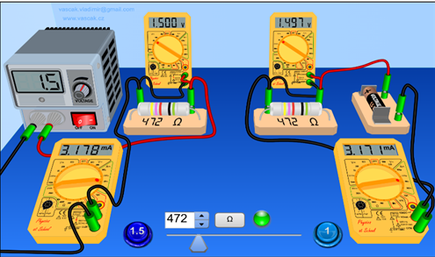
Tajriba jihozi: maktabda fizika dasturi(voltmetr, ampermetr, reostat (yoki 3–4 xil rezistor), batareya, kalit).

Tajriba ketma-ketligi:
- Zanjirni quyidagi ko‘rinishda ulash:
+ —— (A) —— R ————
| |
|----- (V) -------|
- Reostat yordamida tok kuchini bir necha qiymatlarga o‘zgartiring (masalan: 0.1A, 0.2A, 0.3A...).
- Har bir I qiymati uchun kuchlanish U ni o‘lchang.
- Jadval tuzing:
№ | I (A) | U (V)
1 | 142,8 | 1,429
2 | 120 | 1,440
3 | 96,77 | 1,452

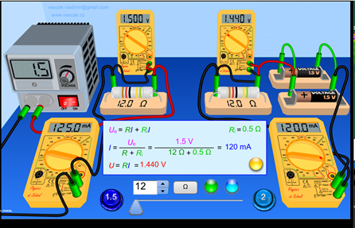
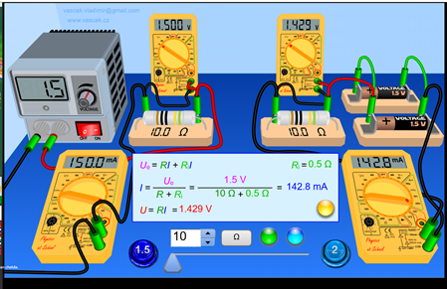

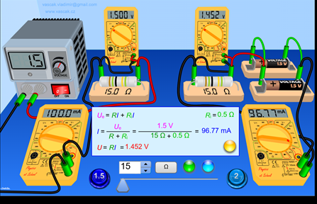

- Grafik chizing: U(I) bog‘lanishi (U — ordinata, I — abssissa)

Natijani aniqlash:
Chiziqli bog‘lanish tenglamasi:
$$U = ε - Ir$$ Grafikning ordinata bo‘yicha kesishgan nuqtasi → EYK (ε)
Chiziqning manfiy og‘ilishi → ichki qarshilik (r)
Agar matematik usul bilan topilsa:
$ε = U + Ir$
$r = \frac{∆U}{∆I}$ Mustahkamlash
Savollar:
- EYK nima?
- Ichki qarshilik nimani bildiradi?
- Nima uchun voltmetrni parallel ulanadi?
- EYKni grafikdan qanday topamiz?

Baholash

Faollik, amaliy ishning to‘g‘ri bajarilishi, jadvallar va grafik baholanadi.
Test yoki qisqa savollar orqali aniqlash.

Uyga vazifa
- Darslikdan “Tok manbai, EYK va ichki qarshilik” mavzusini o‘qish.
- 2–3 ta turli manbalar EYKini mustaqil o‘lchab, qiyoslash (ixtiyoriy).
- Savol: Tashqi qarshilik qiymati o‘zgarganda tok manbai kuchlanishi qanday o‘zgaradi?

